ПРИЛОЖЕНИЕ
к постановлению Администрации городского округа
"Город Архангельск"
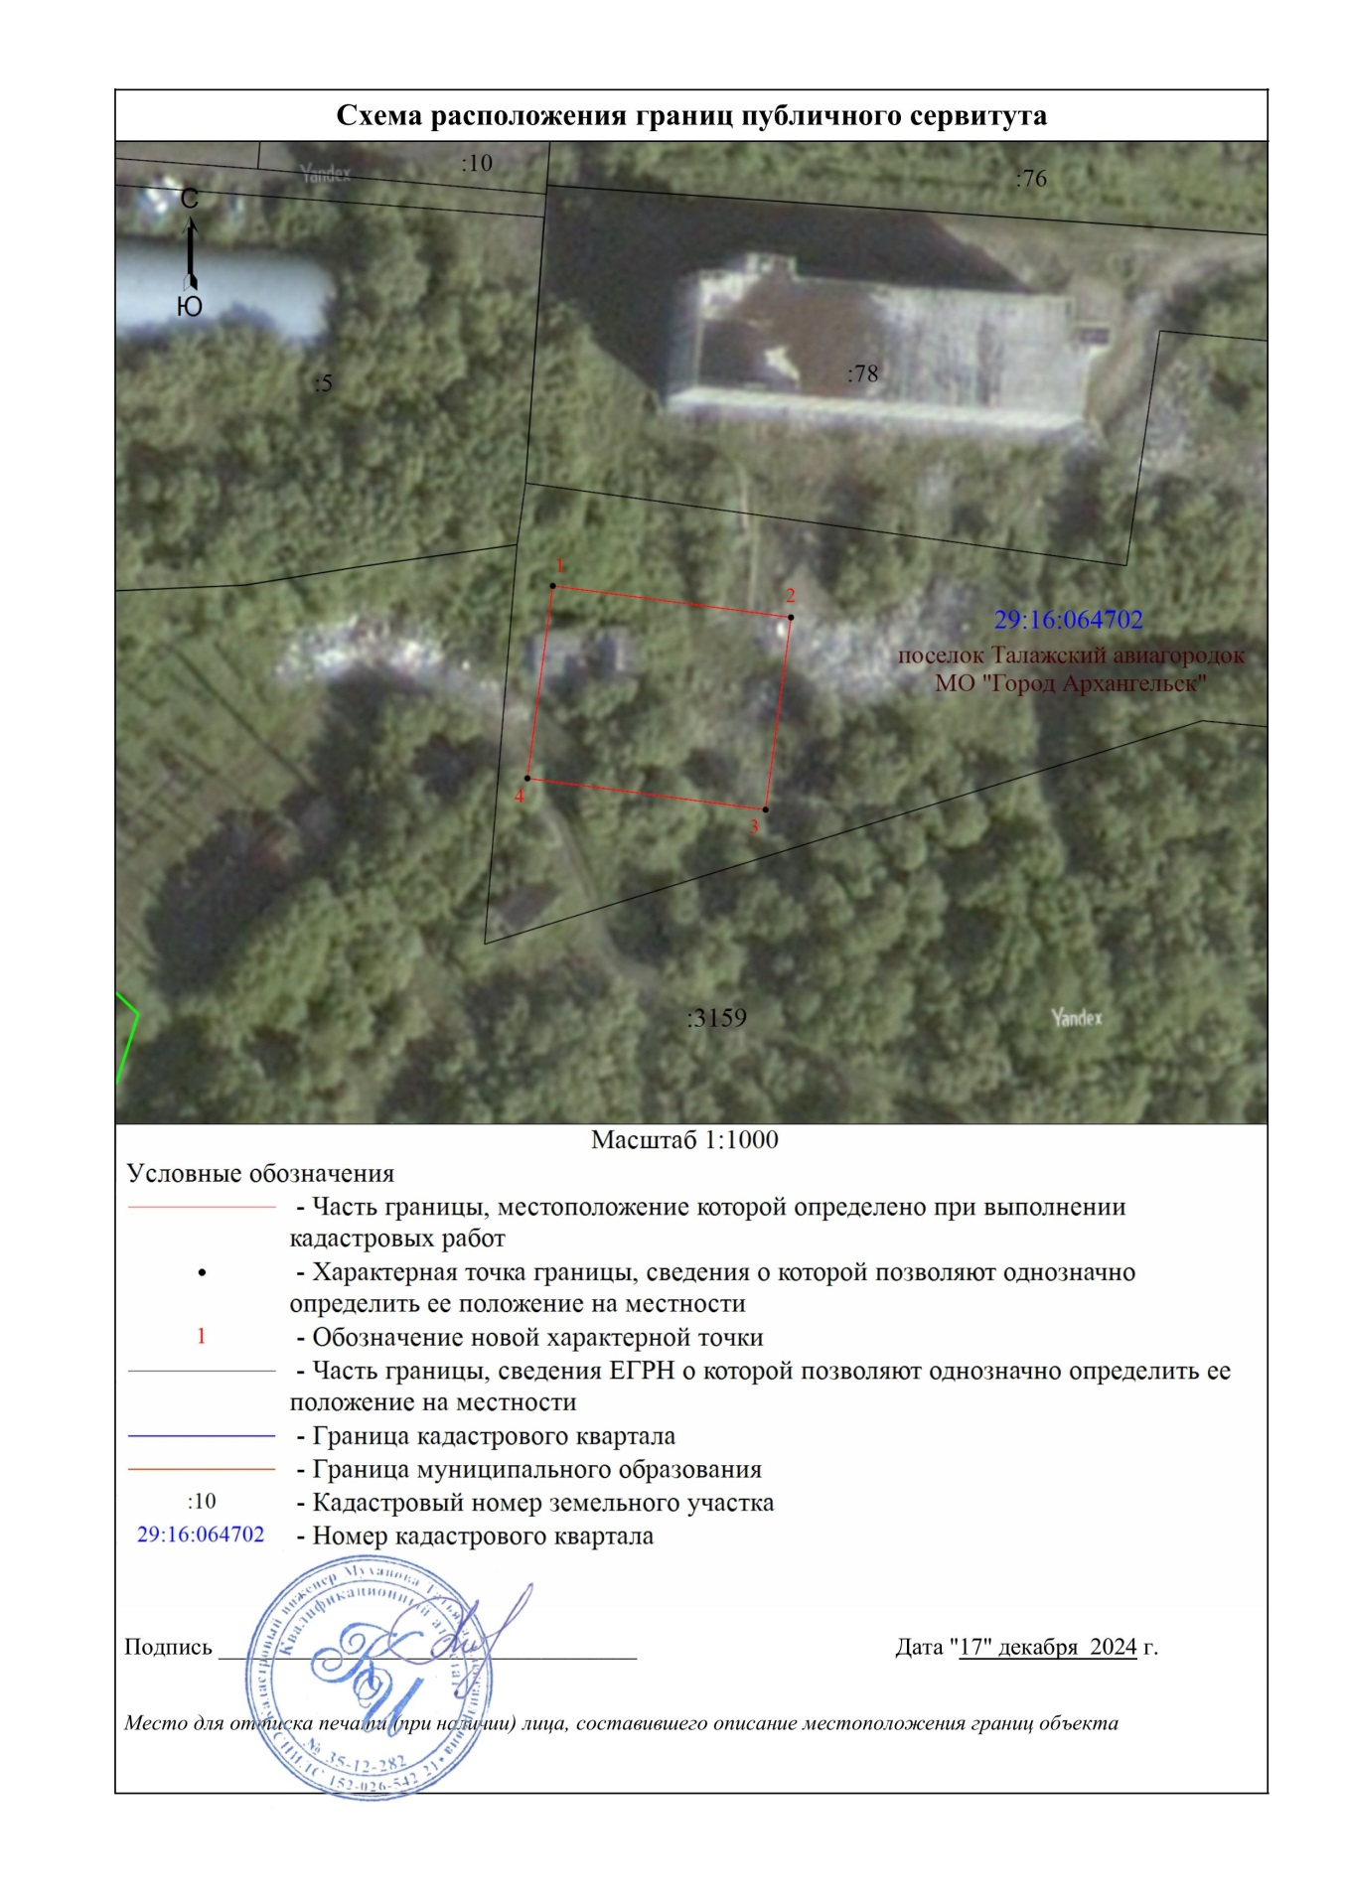
от 24 января 2025 г. № 99



